**ДЕПАРТАМЕНТ ОБРАЗОВАНИЯ И НАУКИ ГОРОДА МОСКВЫ**

**ГОСУДАРСТВЕННОЕ БЮДЖЕТНОЕ ПРОФЕССИОНАЛЬНОЕ ОБРАЗОВАТЕЛЬНОЕ УЧРЕЖДЕНИЕ ГОРОДА МОСКВЫ**

**«МОСКОВСКИЙ АВТОМОБИЛЬНО – ДОРОЖНЫЙ**

**КОЛЛЕДЖ им. А.А. НИКОЛАЕВА»**

**ОТЧЁТ**

**по**

**учебной практике**

**Профессиональный модуль**

***ПМ.02 Осуществление интеграции программных модулей***

Студента группы ***2-ИП2*** ___ ***Ахмедов Фурган Джейхун оглы*** __________

(Фамилия, имя, отчество)

специальность **09.02.07 Информационные системы и программирование**

Место прохождения практики *ГБПОУ МАДК им. А.А.Николаева*___________

(наименование организации)

Период прохождения: *с 6 октября по 19 октября 2022 года*

(фамилия, имя, отчество)

Руководитель практики от колледжа: *Исакова Жасмин Талантбековна*

(фамилия, имя, отчество)

Дата сдачи: *10 декабря 2022 г.*

Оценка по производственной практике ________________________

Проверил:

|  |  |  |
| --- | --- | --- |
| Мастер производственного обучения | ___________ | Исакова Ж. Т. |

(должность) (подпись) (Фамилия И.О.)

1. Составьте программы перевода старинных русских мер длины,  
   торгового и аптекарского веса (счетчик цикла от 1 до 10)  
   * саженей в метры (1 сажень равна 2,1366 м)  
   * нз дюймов в сантиметры (1 дюйм равен 2.5 см)  
   * футов в метры (1 фут равен 0,3048 м)  
   * драхм в граммы (1 драхма равна 3,7325 г)  
   * унций в граммы (1 унция равна 29,86 г)  
   * фунтов в килограммы (1 фунт равен 0.40951 кг)  
   * аршинов в метры (1 аршин равен 0,7112 м)  
   * золотников в граммы (1 золотник равен 4,2657 г)  
   * дюймов в миллиметры (1 дюйм равен 25,3995 мм)

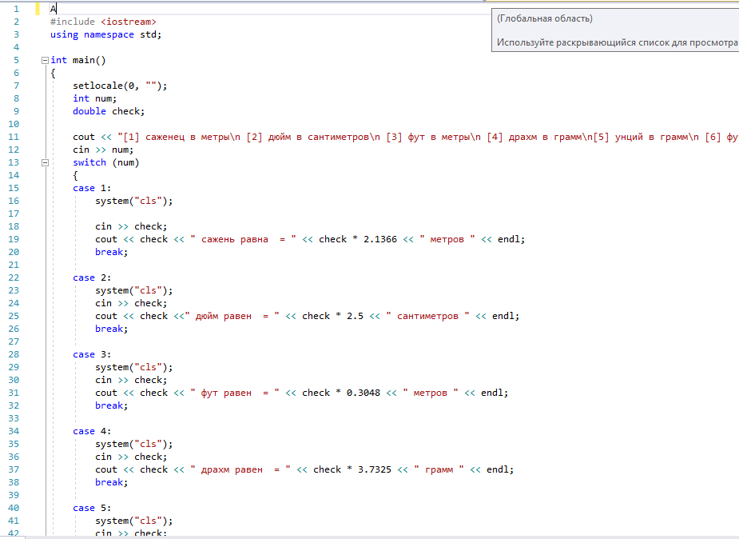

1. В сберкассу на трёхпроцентный вклад положили $ рублей. Какой  
   станет сумма вклада через N дет.

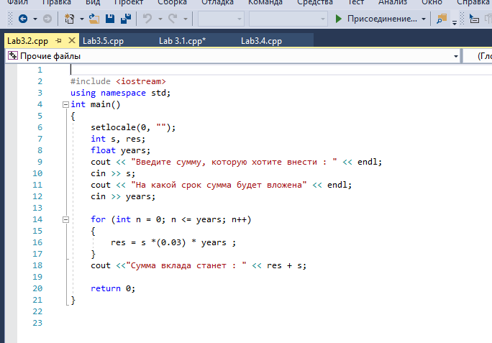

1. Вычислить: (1+2)*(1+2+3)*… *(1+2+..+10).

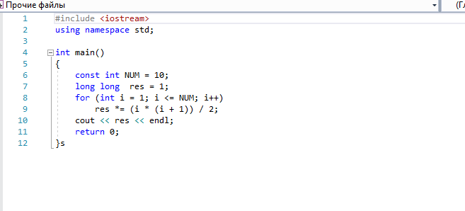

1. Организовать беспрерывный ввод чисел с клавнатуры, пока  
   пользователь не введет 0. После ввода нуля, показать на экран количество  
   чисел, которые были введены, их общую сумму и среднее арифметическое.  
   Подсказка: необходимо объявить переменную-счетчик, которая будет считать  
   количество введенных чисел, и переменную, которая будет накапливать  
   общую сумму чисел.

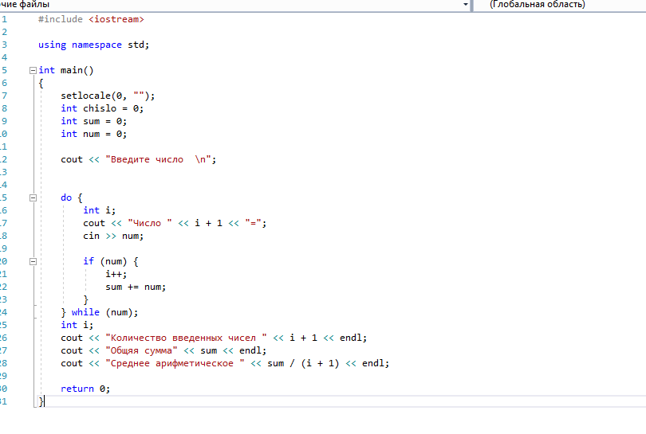

5. Нарисовать равнобедренный треугольник из символов * Высоту  
выбирает пользователь. Например: высота = 5, на экране:14:32

